Приложение

Схема
расположения земельных участков на кадастровом плане территории
Кадастровые номера земельных участков: 86:22:0010003:2978, 86:22:0010003:2977
Площадь земельных участков: 1 440 кв. м, 1 344 кв. м
Место расположения земельных участков: ХМАО-Югра, город Югорск, ул. Комсомольская, 49, ул. Комсомольская, 51
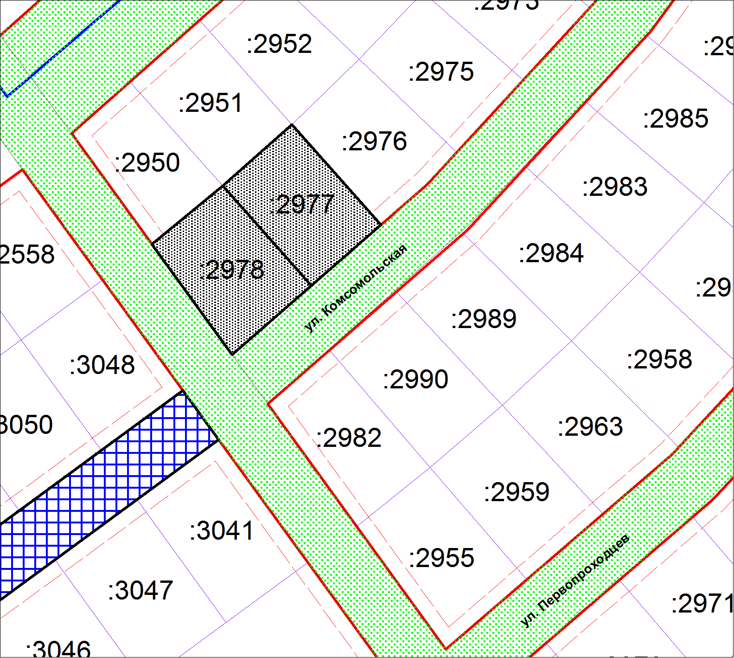
Масштаб 1: 1000

